Көркем еңбек пәнінің қысқа мерзімді жоспары

Ұзақ мерзімді жоспар бөлімі:  Бөлім 3А.  Дизайн және технология |  |  |  | Мектеп: «Мичурин «мектеп- бөбекжай -балабақша» кешені» КММ
Күні:. |  |  |  | Мұғалімнің аты-жөні: Бекбаева Э.Д.
Сынып: 5 ә |  |  |  | Қатысқандар саны: |  | Қатыспағандар саны:
Сабақ тақырыбы: |  |  | Тігін бұйымдарының классификациясы.
Осы сабақта қол жеткізілетін оқу мақсаттары (оқу бағдарламасына сілтеме) |  |  | 5.1.6.3.Тоқыма материалдары мен бұйымдарының классификациясын, құрамы мен қарапайым тоқылу әдісін сипаттау және білу .
Сабақ мақсаттары |  |  | Тігін бұйымдарының түрлері бойынша тоқыма материалдарын, олардың сыртқы сипаттарын және қасиеттерін ескере отырып жіктеу.
Жетістік критерийлері |  |  | Киімдерді түріне қарап топқа бөліп, жіктей алады;  Киім түрлерін пайдалануына қарай, белдікті,иықты киім түріне бөліп ажырата алады;
Тілдік мақсаттар |  |  | Дизайн – дизайн – disain  Киім бөлшектері – детали  одежды – clothing details  ТІГІН БҰЙЫМДАРЫ – ШВЕЙНЫЕ ИЗДЕЛИЯ – СLOTHIN  Диалог пен жазу үшін пайдалы сөздер мен тіркестер:  Киімдерді төмендегідей белгілері мен қасиеттеріне байланысты ..... жіктеледі.  Пайдалануына қарай ....... бөлінеді.Түріне, жынысына қарай .... Тұрмыстық киімдерге ...... киім түрлерін жатқызуға болады.Арнайы, санитарлық, формалық киімдерге ........ киімдері жатады.
Құндылықтарды дарыту |  |  | «Мәңгілік Ел» жалпыұлттық идеясы, жалпыға бірдей еңбек қоғамы, ынтымақтаса жұмыс істеуге, бірін-бірі құрметтеу, еңбекті бағалау, өмір бойы білім алу, жауапкершілік, шығармашылық және сыни тұрғысынан ойлау.
Пәнаралық байланыстар |  |  | қазақ әдебиеті, математика
АКТ қолдану дағдылары |  |  | Интернет ресурстарынан қажетті мәліметтерді іздену арқылы АКТ дағдыларын дамыту.
Бастапқы білім |  |  | Тоқыма материалдарды өңдеуге арналған құрал-жабдықтар мен құрылғылар  Тапсырмалар орындау арқылы алдыңғы алған білімдері мен дағдыларын белсендіру.
Сабақ барысы

Сабақтың жоспарланған кезеңдері |  | Сабақтағы жоспарланған іс-әрекет |  |  |  |  | Ресурстар
 | Сабақтың басы  (10 минут) | Жағымды психологиялық ахуал қалыптастыру.  Оқушыларды ортаға шақырып,берілген өлең шумағын оқып, іс- кимыл арқылы орындайды.  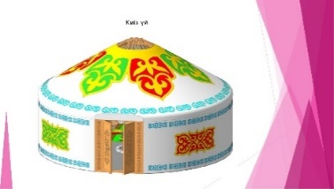  БОӘ « Киіз үй»  Дөңгеленіп тұрайық,  Керегені құрайык,  Уықтар болып иіліп  Шаңыраққа киіліп,  Киіз үйді құрайық.  -Оқушылармен сәлемдесіп, түгелдеп болған соң оқушыларға суреттер тарату. Осы арқылы оқушыларды топтарға бөлу.  БОӘ «Сиқырлы қоржын»  Өткен тақырыптарды қайталау.  1.Мата неден жасалады? /талшықтардан/  2.Талшықтардың қандай түрлері болады? /табиғи және химиялық/.  3.Табиғи маталар қандай түрлерге бөлінеді? /өсімдік текті және жануартекті/.  4.Өсімдіктекті түріне қандай маталар жатады. /мақта және зығыр маталары/  5.Химиялық талшылтар қандай түрлерге бөлінеді?/жасанды,синтетикалық/  6.Матадағы ұзына бойынша орналасқан жіп атауы /негізгі/  7.Ең алғашқы тігін машинасының жобасын ұсынған кім? / Леонардо да Винчи/  8.Киімнің бөлшектерін уақытша біріктіру үшін қолданылатын қол тігіс түрлері? / көктеу,көктеп тігу,бүгіп көктеу/  9.Тігін машина неше түрлерге бөлінеді?/ 3 түрге бөлінеді қол,аяқ және электр /  10.Тігін машинасының айналма дөңгелек бөлшегін көрсет  ҚБ «От шашу» |  |  |  |  | Презентация,  Киіз үй макеті, әр түрлі киім суреттер  Қоржын
 | Сабақтың ортасы  (26 минут) | «Cтоп- кадр» әдісі  Бейнеролик көрсетіп, оқушыларға сабақтың тақырыбын ашу мақсатында сұрақтар қойылады.  Сұрақтар:  - Бейнероликтен не көрдіңдер?  - Бұлар кімдер?  - Тігіншілер не тігеді?  Дескриптор:  - Бейнероликтен көргенін айта алады;  - Жұмысшылардың кімдер екенін анықтайды;  - Бейнероликте көрсетілген киімдерді ажырата алады.  Дұрыс, балалар, өте жақсы, сонымен бүгінгі сабағымыздың тақырыбы: «Тігін бұйымдарының классификациясы».  Сабақ мақсаттары: Тігін бұйымдарының түрлері бойынша тоқыма материалдарын, олардың сыртқы сипаттарын және қасиеттерін ескере отырып жіктеу.  Тігін бұйымдары – киім және төсек-орын бұйымдарына арналған материалдан тігін өндірісінде дайындалған бұйымдар.  Киім – адам өзін қоршаған орта әсерінен қорғау мақсатында киетін бұйым немесе бұйымдар жиынтығы.  1-ші тапсырма:Берілген “Киім жіктемесі” кестесін толықтырыңыздар.  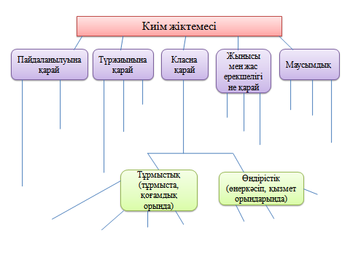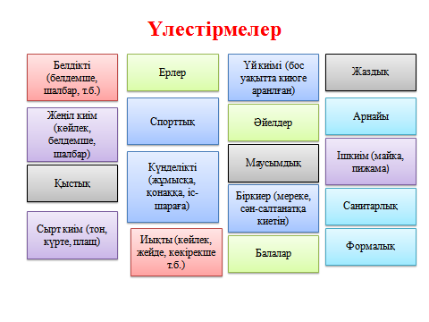  Оқушылар оқулықылықтағы киімдер жіктемесі схемасына қарай отырып, киімдерді топқа жіктейді. Жұмысты қорғау.  Дескриптор:  - Киімдерді пайдалануына қарай ажырата алады;  - Түржиынына қарай, жынысы және жас ерекшелігіне қарай ажырата алады.  - Маусымдық киім түрлерін ажырата алады.  ҚБ «Өзін-өзі бағалау»  Мұғалімнің сөзі: Бірілген тапсырма бойынша керемет жұмыстандыңыздар.Егер де белдік бұыймдарды басымызға тақсақ үйлесімді болар меді?(оқушы жауабы)  - Дұрыс айтасыз қазақ халқында ежелден келе жатқан «Адам көркі – шүберек» – деген сөз бар.  Сондықтан қыздар, кез келген киімді үйлесімді киюіміз керек.  2 тапсырма Жағдаяттық сұрақтар жеке , жұптық жұмыс( 1-ші жағдаяттық сұрақ оқушы жеке орындайды, 2 -ші жағдаяттық сұраққа жұптасып орындайды).  1.Сіз байқауға қатысу үшін тігіншіге әдемі көйлек тігуге тапсырыс бергіңіз келді.  - Сіз не істейсіз және тігінші не істейді? Ойланыңыз.  2 . Сіз дүкенге киім сатып алуға бардыныз, киім таңдаған кезде қандай талаптарға көңіл аударасыз?Жауап  Дескриптор:  - Өзіңің іс-әрекеті мен тігіншінің іс-әрекетін туралы ойын айта алады.  - Киімді таңдауда басты талаптарды тұжырымаларды, оларға сипаттама береді.  3-ші тапсырма: «Активити» ойыны  Киім бөлшектерін модельге жинау. Топтар қуыршақ моделіне киім бөлшектерін жинақтайды.  1-ші топқа: сіздің досыңыз Айнұр бүгін құрбысының туған күніне бару керек. Айнұрға киім таңдауға көмектесіңіз.  2-ші топқа: сіздің досыңыз Баян бүгін паркке сереуендеуге барады. Баянға киім таңдауға көмектесіңіз.  Жаңа тақырыпты бекіту: жеке жұмыс. Кестені өз бетіңізше толтырыңыздар.  № Киімнің суреті Киімнің атауы Пайдалану тәсілі Түржиыны Жасы , жынысы Маусымы Талаптары  Оқушылар өз бетінше кестені толтырады, сыныпқа жұмыстарын таныстырады. |  |  |  |  | Бейнероллик «oeclip.com»  Презентация «Тігін бұйымдарының классификациясы».  «Көркем еңбек»  56 бет, үлестірмелі материалдар, A -2 формат, желім  Жағдаяттық сұрақтар  Киім бөлшектері, кайшы, желім  Кесте, киім суреттері
 | Сабақтың соңы  (3 минут) | Қорытынды: Мұғалім сабақты қорытындылайды.  Рефлексия  - Бүгін не білдім..  - Қызықты болды..  - Қиын болды..  - Мен тапсырманы орындадым.
 | Саралау–оқушыларға қалай көбірек қолдау көрсетуді жоспарлайсыз? Қабілеті жоғары оқушыларға қандай міндет қоюды жоспарлап отырсыз? |  |  |  | Бағалау – оқушылардың материалды меңгеру деңгейін қалай тексеруді жоспарлайсыз? |  | Денсаулық және қауіпсіздік техникасының сақталуы
 | Тапсырманы орындау барысында қолдау көрсету. |  |  |  | Қалыптастырушы бағалау  Өзара бағалау |  | Техника қауіпсіздігі ережесі бойынша құрал-жабдықтармен мұқият жұмыс істеуін және түзу отыруын қадағалау
 | Сабақ бойынша рефлексия  Сабақ мақсаттары/оқу мақсаттары дұрыс қойылған ба? Оқушылардың барлығы ОМ қол жеткіздіме?  Жеткізбесе, неліктен?  Сабақта саралау дұрыс жүргізілді ме?  Сабақтың уақыттық кезеңдері сақталдыма?  Сабақ жоспарынан қандай ауытқулар болды, неліктен? |  |  |  | Бұл бөлімді сабақ туралы өз пікіріңізді білдіру үшін пайдаланыңыз. Өз сабағыңыз туралы сол жақ бағанда берілген сұрақтарға жауап беріңіз.
Жалпы баға
Сабақтың жақсы өткен екі аспектісі (оқыту туралыда, оқу туралыда ойланыңыз)?
1:
2:
Сабақты жақсартуға не ықпал ете алады (оқыту туралы да, оқу туралы да ойланыңыз)?
1:
2:
Сабақ барысында сынып туралы немесе жекелеген оқушылардың жетістік/қиындықтары туралы нені білдім, келесі сабақтарда неге көңіл бөлу қажет?

